
城陽おひさまプロジェクトnews
第8号2013年11月19日NPO法人市民共同発電をひろげる城陽の会(0774-55-4190)

第2回臨時総会のご案内
会員のみなさん、先日11月5日、寺田深谷の伊藤様宅にて近所の会員の皆様や報道関係の方々の参加のもと、1号機の点灯式がめでたく開催されました。1号機の設置協力金の拠出により、費用の支払も無事終了しました。
原発ゼロ、温暖化防止のため、自然エネルギーによる発電事業に取り組み、ひろめる活動の歴史的な第1歩を踏み出しました。続いて2号機、3号機の設置予定もほぼ具体化しつつあります。
つきましては、2号機、3号機の設置費用借入額の件で第2回の臨時総会を下記のとおり、開催しますので会員の皆様の参加をお願いします。

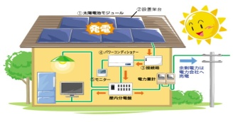
記

日時 12月14日（土）午後2時から
場所 福祉センター 和室
議題 2号機、3号機設置協力金借入れの件
報告 太陽光発電設置者の実績ﾃﾞｰﾀ紹介・交流
招集者 理事長 土居 靖範

＜9月28日以降の主な活動＞
10月2日 宇治税務署、京都地方税機構へ事業開始届け
10月3日 １号機契約
10月22日 理事懇談会
10月23日 観音堂説明 10月28日 1号機支払い完了
11月3日 深谷説明
11月4日 観音堂見積もり説明
11月5日 点灯式 会員18名、毎日、京都、城南新報、京都民報、㈱ﾗﾝﾄﾞﾎｰﾑの皆様
11月8日 枇杷庄説明
11月9日 深谷見積もり立会
11月12日 観音堂2号機契約、1号機関西電力連系
11月19日 理事懇談会
11月24日 深谷見積もり説明
☆あなたの周りの方に「市民共同発電の会」への入会を呼びかけてください。
現在76名（目標100名）
個人宅おひさま発電プロジェクトへの
第2回設置協力金拠出予約のお願い

NPO法人市民共同発電をひろげる城陽の会では今年度、再生可能（自然）エネルギーによる発電事業を市民共同でひろげるために、公的施設のみならず、個人宅にも太陽光発電設備を設置する運動を進めています。「個人宅おひさま発電ゼロ円システム」は1号機設置を機に初期費用ゼロ円で設置できると評判をいただいております。
これは第1回設置協力金の拠出がスムーズに進んだおかげです。役員一同感謝します。

続いての2号機、3号機につきましても引き続き会員の皆様の原発ゼロ、温暖化防止自然エネルギー普及への熱い想いを「志金」としてお寄せいただくようお願いします。
自宅設置は困難だけど応援したいと思っておられるみなさん、自宅に設置されて太陽光発電のよさを実感されているみなさん、ぜひとも力を貸してください。既に1号機設置協力金拠出の方もご検討ください。

想いと意志のこもった設置協力金は9年間の借入金とし、毎年元金返済し、元金残高には毎年１％の利息をお付けします。設置協力金（借入金）は12月14日の第2回臨時総会の議決を受けて金額が確定しますが、速やかな事業準備のため、拠出予約の提出のご協力をお願いします。
設置協力金は１口５万円とし、一人で何口でも拠出できます。
設置協力金拠出予約申込用紙を同封しています。用紙にご記入の上、会の役員に提出いただくか会事務局にお届けください。
なお、会の活動への寄付につきましては金額の多少にかかわらず、随時うけたまわっています。
＊11月5日点灯式会場 発電状況を説明されている1号機設置者伊藤ご夫妻
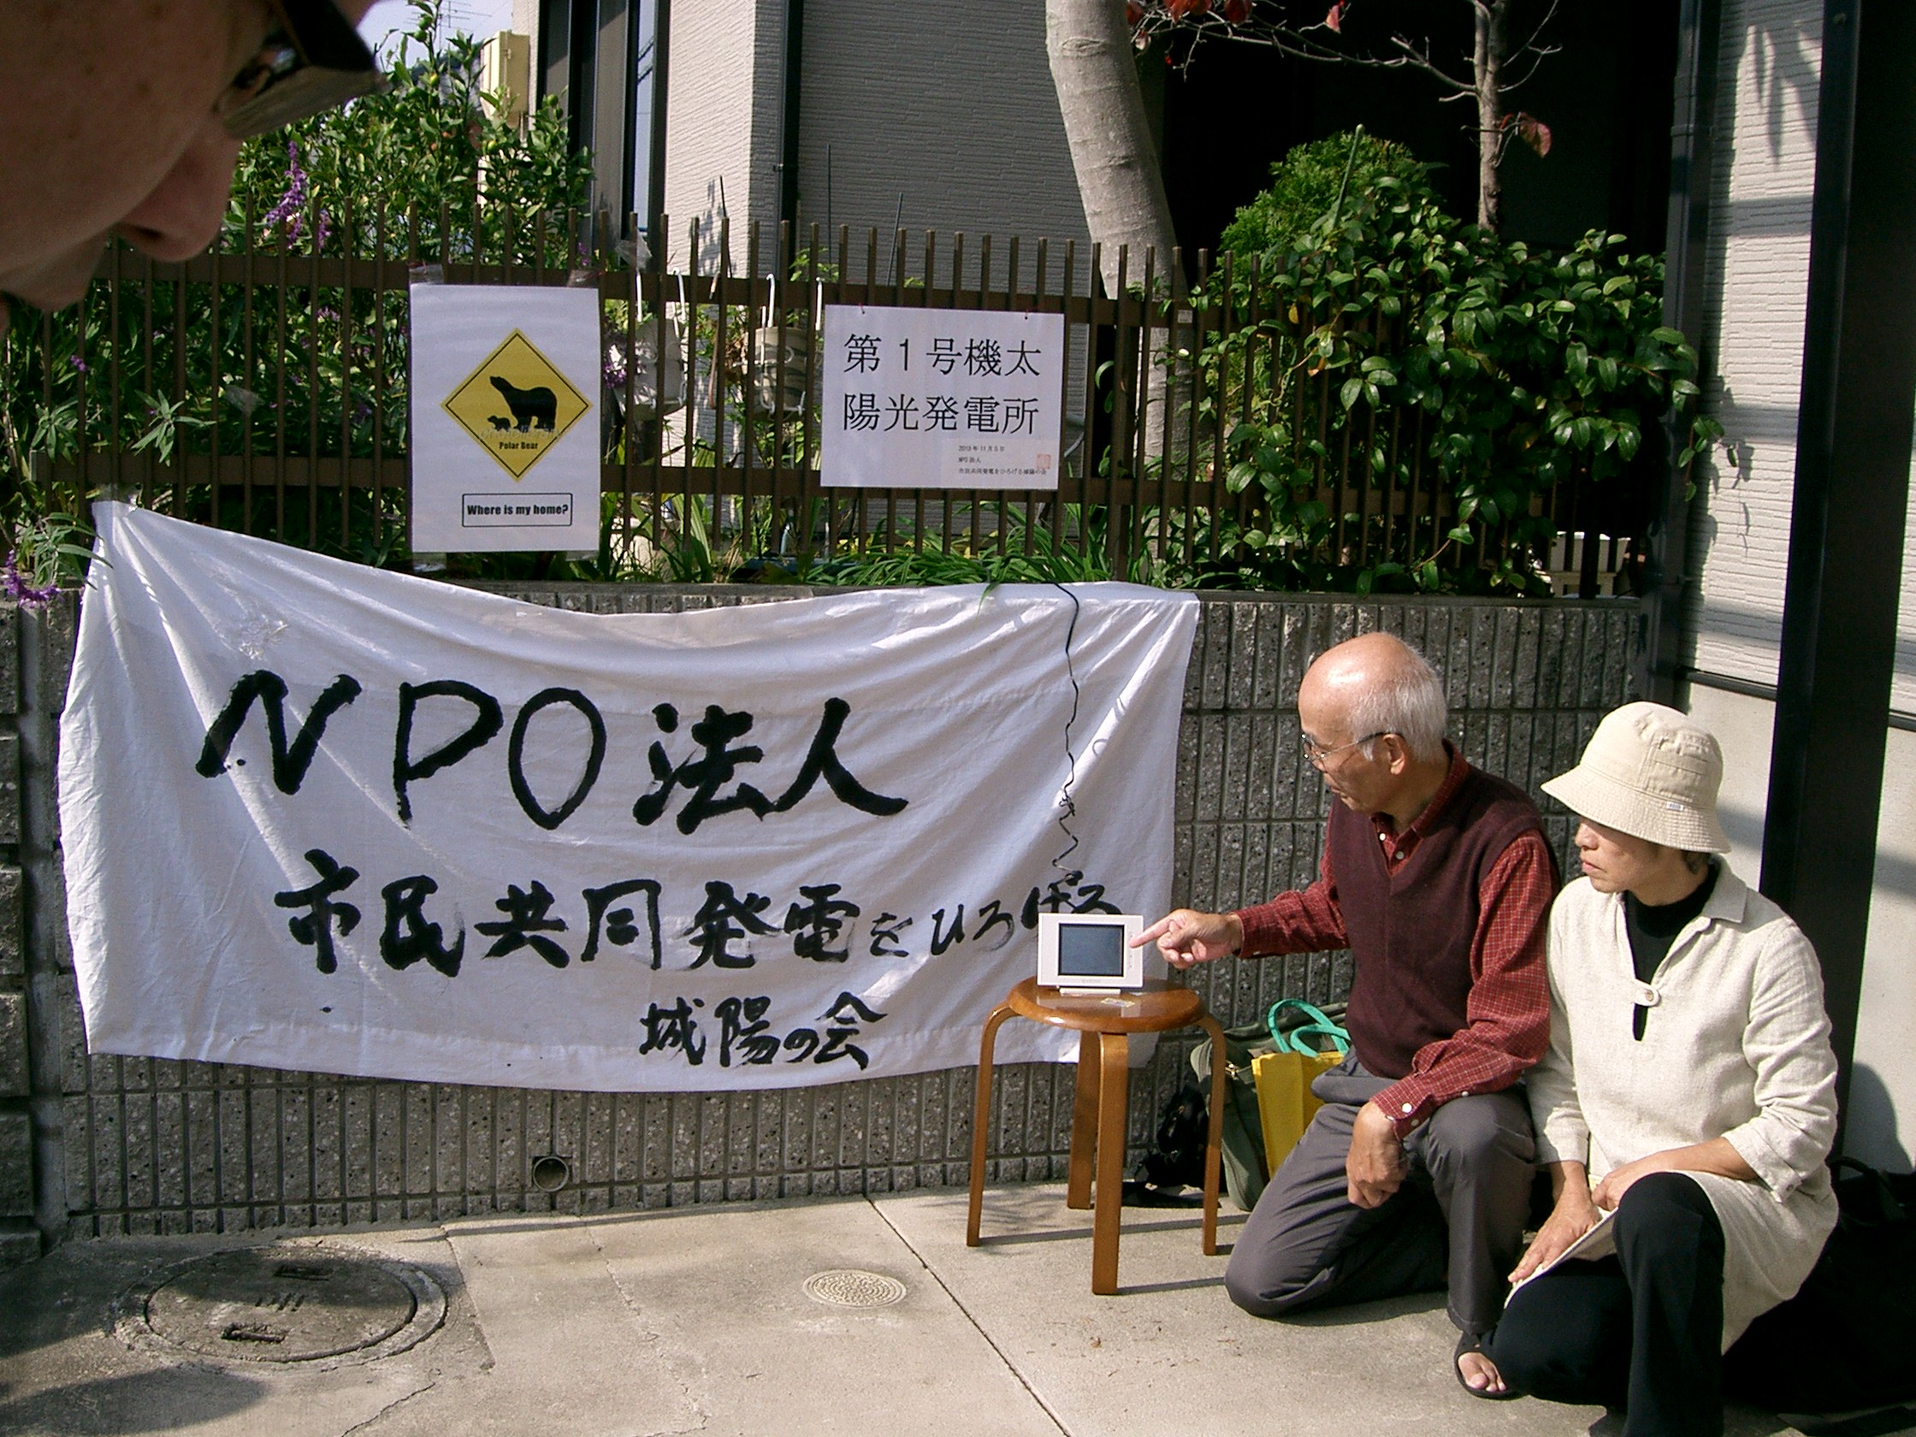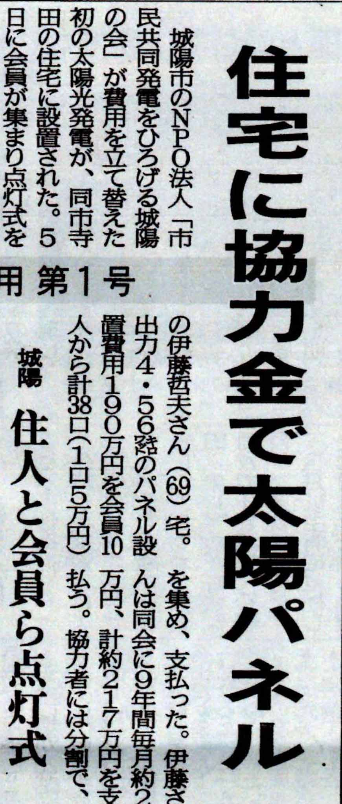
NPO法人市民共同発電をひろげる城陽の会宛
第2回発電設備設置協力金拠出予約申込書
年 月 日
お名前
ご住所 *会員は記入省略可
E-mail *会員は記入省略可
拠出口数 口 （ ）円
寄付申込書
寄付 （ ）円

